Manyetik Alan Öğretiminde Coriolis Alanı Benzetimi
Ata Sevinç¹
¹Elektrik-Elektronik Mühendisliği Bölümü
Kırıkkale Üniversitesi
A.Sevinc@kku.edu.tr

Özet
Elektromanyetik alan teorisi öğretiminde temel bazı formüllerin çıkartılmaksızın verilmesi ve öğrencilerin bu formülleri yorumlayabilecekleri fiziksel olayları günlük hayatlarında açıkça görememeleri, onları konuları iyi kavrayamadan ezbere yöneltmektedir. Temel elektromanyetik alan formüllerinin doğrudan çıkartımları izafiyet teorisine dayandığı için bu ispatların mühendislik lisans eğitiminde verilmesi beklenemez. Ancak elektrik ve manyetik alanın kütleler üzerinde etkili benzerleri olan çekim ivmesi ve kütlesel manyetik (gravitomagnetic) alanlar olarak yorumlanabilen ve döner bir diski durgun varsayan bir gözlem ortamında görülen merkezkaç ivmesi ve Coriolis alanı günlük hayatta açıkça hissedilen etkilerdir. Temel elektromanyetik alan formüllerinin kütleler üzerinde etkili bu benzerleri üzerinde izafiyet teorisine hiç girilmeden açıklanması, lisans eğitimi almakta olan öğrencilerin anlayabilecekleri basitliktedir. Bu makalede manyetik alan altında elektrik yüklerinin davranışları ve özellikle Faraday indüksiyon yasasının öğrencilere çok daha iyi kavratılması amacıyla böyle bir açıklama yöntemi önerilmektedir.

Giriş
Mühendislik lisans eğitimindeki elektrik fiziği ve elektromanyetik alan teorisi derslerinde genellikle önce elektrik alan kavramıyla başlanır ve elektrik alan () ile elektrik yükü (q) ilişkisi, kütlesel çekim alanı () ile kütle (m) arasındaki ilişkiye benzetilir[1]. Manyetik alan konularına gelindiğinde ise kütlesel çekim alanları ile benzerlik kurulması tamamen terk edilir. Bunun başlıca nedeni, manyetik alan (veya onunla orantılı manyetik akı yoğunluğu,) gibi hıza () göre etkiyen kütlesel manyetik (gravitomagnetic) bir alanın (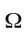), insanların etkisini hissedebileceği veya kolayca ölçebileceği bir düzeyde görülememesi gelir. Bu tür alanlar, son derece ayrıntılı lisansüstü konular olarak matematiksel fizikçiler tarafından çok karmaşık formüllerle ele alınır. O formüllere bağlı etkileşimlerin çoğu ölçüm sınırlarının çok altında kalacak kadar zayıf etkileşimlerdir. Doğal olarak manyetik alan konusunda sözkonusu türde bir benzetim mühendislik lisans eğitiminde anlatılmaz.

Halbuki döner bir koordinat sistemini durgun varsayan bir gözlem ortamında günlük hayatta açıkça hissedilen merkezkaç ivmesi ve Coriolis etkisi, sırasıyla çekim ivmesi () ve kütlesel manyetik alan () olarak yorumlanabilmektedir[2]. alanının m kütlesi üzerindeki etkisi, alanının q yükü üzerindeki etkisine benzemekle kalmaz; aynı zamanda Faraday indüksiyon yasasındaki ile ilişkisinin benzeri de döner diski durgun kabul eden bir ortamda ile arasında görülür[3-5]. Bu ilişkinin uzayın matematiksel bir özelliği olarak açıklanması mühendislik lisans eğitiminde anlatılabilecek kadar basittir. Faraday indüksiyon yasasının tam ispatı izafiyet teorisine dayansa da böyle bir ispata girmeden, kütlesel benzerindeki gibi bir mekanizmayla uzayımızın bir özelliği olduğu düşüncesi verilerek öğrencilere daha iyi bir kavrayış imkânı sağlanabilir.

Merkezkaç ve Coriolis Kuvvetleri
Bu makalede önerilen anlatımın birinci aşaması, eylemsizlik ilkesinin geçerli olduğu bir gözlem ortamına göre dönen bir ortamı durgun kabul eden bir gözlem ortamına göre hareketlerin ele alınmasıdır. Alışılagelmiş temel fizik anlatımlarında yalnızca eylemsizlik ilkesinin geçerli olduğu gözlem ortamları esas alınmaktadır[1]. Bu bakış açısına göre “merkezkaç kuvvet” diye bir etki olmaması, bilakis dönüş hareketlerinin açıklamasının “merkezcil kuvvet” ile yapılması, pek çok öğrenci için karışıklığa yol açmaktadır; çünkü günlük hayatlarında bir araba içinde viraj alınırken merkezkaç kuvvet diye bir etkiyi açıkça hissettiklerini öne sürmektedirler. Ancak dönmekte olan bir araca göre hareketleri açıklamakta tek başına merkezkaç ivmesi tanımının yetersiz kalması ve Coriolis etkisinin mühendislik lisans eğitimi kapsamına alınmak istenmemesi, açıklamaların eylemsizlik ilkesinin geçerli olduğu gözlem ortamlarına göre yapılmasının başlıca tercih nedenidir. Oysa merkezkaç ve Coriolis etkileri anlatıldıktan sonra manyetizma konularının anlatılması öğrenci zihnini çok daha netleştirecektir.

Merkezkaç ve Coriolis Alanları İfadeleri

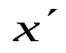
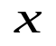
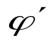

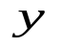
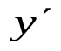
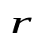

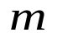
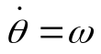
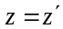
Şekil 1’de gösterildiği gibi, eylemsizlik ilkesinin geçerli olduğu bir 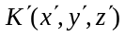 gözlem ortamına göre x’y’ düzlemi üzerinde dönen aynı orijinli bir 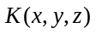 koordinat sistemini ele alalım. ’deki merkezkaç ivmesi ve Coriolis etkisi, sırasıyla çekim ivmesi ve kütlesel manyetik alan olarak,
x’
x
y’
y

Şekil 1: Döner gözlem ortamıyla eylemsizlik ilkesinin geçerli olduğu ortam arasındaki ilişki.
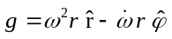 (1)
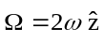 (2)
ile verilir[3]. Genel olarak vektörünün yönü, eylemsizlik ilkesinin geçerli olduğu ortamda, sağ elin dört parmağı dönen ortamın dönüş yönünü gösterecek biçimde dönme ekseni kavrandığında, başparmağın gösterdiği yöndür. Böylece toplam elektromanyetik kuvveti ifade eden
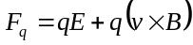 (3)
Lorentz kuvveti formülüne benzer olarak, toplam kütlesel kuvvet.
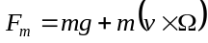 (4)
olarak yazılır. Bu toplamdaki birinci terim kütlesel çekim (merkezkaç), ikincisi ise kütlesel manyetik (Coriolis) kuvvettir.

Denklem (1), (2) ve (4)’ün çıkartımlarının mühendislik lisans eğitiminde verilmesi pek tavsiye edilmez; çünkü bu karmaşık olmasa da biraz uzun olduğundan öğrencinin öğrenme şevkini kırabilir. Fakat yine de sözel olarak bu denklemlerin elde edilme aşamaları şöyle anlatılabilir:
- , , ve ile , 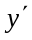, ve 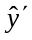 arasındaki dönüşümler belirlenir.
- Bunların zamana göre türevlerinden ve gözlem ortamlarındaki hızlar arasındaki dönüşümler belirlenir. Bu sırada 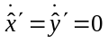 olmasına karşın 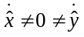 olduğuna dikkat edilir.
- Hızların da zamana göre türevlerinden ve gözlem ortamlarındaki ivmeler arasındaki ilişki belirlenir. Bu ivmeler arasındaki fark, merkezkaç ve Coriolis etkileriyle açıklanacak olan göreceli ivmedir. Bu farkta gözlem ortamındaki hız, konum ve birim vektör terimleriyle karşılaşılırsa bunlar gözlem ortamındaki karşılıkları cinsinden yazılır.
- Fark ivmenin ile çarpımı hızdan bağımsız (merkezkaç kuvvet) ve hızla orantılı (Coriolis kuvveti) bileşenleri belli olacak şekilde yazılıp Denklem (4)’e eşitlendiğinde Denklem (1) ve (2)’deki merkezkaç ve Coriolis alanları bulunur.

Yay hareketi benzerliği
Önerilen anlatımın ikinci aşamasında, sabit bir alanı altında belirli bir kütle (m) ve elektrik yüküne (q) sahip bir parçacığın yalnız manyetik kuvvet etkisi altında dairesel (’ye paralel hız bileşeni yoksa) veya yay biçimli (’ye paralel hız bileşeni varsa) hareket yaptığı anlatılırken, parçacığın izlediği daire veya yay üzerindeki açısal hızının (),
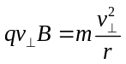 (5)
gereğince
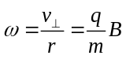 (6)
olarak çizgisel hızdan (v) ve yarıçaptan (r) bağımsız olduğuna dikkat çekilir. Burada 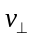, hızın ’ye dik bileşeni, vektör işareti kaldırılmış semboller de o vektörün büyüklüğünü göstermektedir. Bu durumun döner disk üzerindeki kütlesel benzetiminde 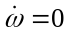durumunda 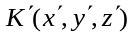 sitemine göre durgun veya yalnız yönünde sabit hızlı bir parçacığın, döner diske göre dairesel veya yay biçimli hareketli olarak gözlendiği ve bu hareketteki açısal hızın, açıkça diskin sitemine göre dönüş hızı olmasına benzetilir. 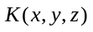 sisteminde alanı ’den yalıtılmış olmadığı için sistemine göre yalnız yönünde sabit hızlı bir parçacık ele alınarak, sisteminde 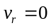 ve 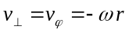 olmasından dolayı
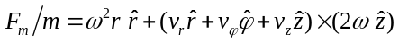
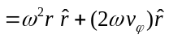
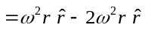
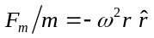
bulunur. Coriolis kuvvetinin yarısının merkezkaç kuvveti dengelediği, yarısının da bu açısal hızı sağladığı belirtilerek
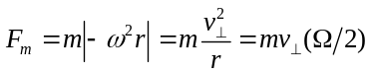
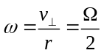
bulunur ki bu da Denklem (6)’da q yerine m ve B yerine 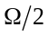 yazmakla bulunan değerle aynıdır. Buradaki benzetim genel bir hızla da yapılabilirdi; ama sistemine göre yalnız yönünde sabit hızlı bir parçacığın sisteminde açısal hızına sahip olacağı o kadar açıktır ki öğrenci bunun uzayının bir özelliği olduğunu görecek ve manyetik alan altındaki elektrik yükünde geçerli kural için de bir benzerlik kurabilecektir.

İndüksiyon Benzetimi
Önerilen anlatımın üçüncü ve en önemli aşamasında, Faraday indüksiyon yasasının merkezkaç ve Coriolis alanları üzerindeki benzetimi anlatılır.
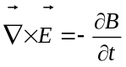 (7)
Maxwell denklemiyle veya 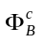, herhangi bir c halkası içindeki manyetik akı (integral yolu ve akı yönü sağ el kuralına göre) olmak üzere diğer bir ifadesi olan
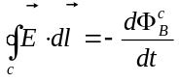 (8)
ile verilen bu yasanın başlıca iki uygulamasından birinde değeri değişen nokta çevresinde elektrik alan indüklenmesi, diğerinde de çizgilerini keserek hareket eden yeni bir gözlem ortamı üzerinde elektrik alan indüklenmesi söz konusudur. Her iki uygulamanın da döner disk üzerindeki merkezkaç ve Coriolis alan benzetimi, indüksiyon mekanizmasını çok iyi açıklamaktadır.

Birinci uygulamaya benzetim örneği olarak, sisteminin sistemine göre dönüş hızının değiştiği durum ele alınabilir. Bu durumda Denklem (2)’ye göre değeri artarken çevrede Denklem (1)’deki toplamının ikinci bileşeni 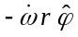 indüklenmektedir. Orijin merkezli dairesel herhangi bir c halkası içindeki Coriolis alan vektörü akısı 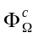, integral yolu ve akı yönü sağ el kuralına göre tanımlandığında Denklem (8)’e benzer olarak yazılan
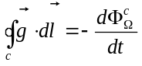 (9)
denklemine uyduğu kolayca görülür:
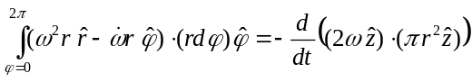
Öğrenci, artarken hızlanmanın aksi yönde sisteminde hissedilecek 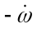 açısal (veya 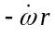 çizgisel) ivmesini uzayının ve alan tanımlarının bir özelliği olarak çok kolayca anlayabileceğinden, manyetikteki benzer uygulamasıyla da ilişki kurabilecek böylece Faraday indüksiyon yasasını ve transformatörlerdeki uygulamasını daha iyi kavrayacaktır.

İkinci uygulama olan çizgilerini kesen bir hareketliyi durgun kabul eden ortamda elektrik alan indüklenmesi için aslında Coriolis benzetimine pek gerek yoktur. Bu durum, Denklem (3) ile verilen Lorentz kuvvetinin, gözlem ortamına göre bileşenleri değişse de toplamının sabit kalmasının açıklanmasıyla da öğrenciye gayet iyi kavratılabilir. Şöyle ki: Denklem (3)’teki büyüklüklerin tanımlı olduğu ortama göre hızına sahip bir ortamda yüklü parçacığın hızı 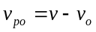 olacağından aynı büyüklükteki Lorentz kuvveti ve o ortamdaki elektrik alan (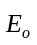)
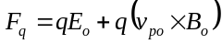
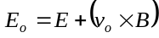 (10)
olur. İzafiyet teorisi formüllerinden kaynaklanan farklılıklar ihmal edilerek 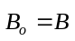 alınmıştır. Denklem (10)’daki 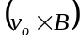terimi indüksiyon bileşeni olup, yeni gözlem ortamı ile birlikte hareket eden ve ’ya dik 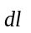 vektörel uzunluğunda bir çubuğun 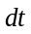 süresince taradığı akının 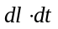’ye oranı olduğu için Denklem (8)’e göre ’ye paralel yönde indüklenen elektrik alan bileşenidir. Şekil 2’de 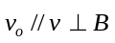 ve 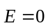 özel durumu için bu anlatım gösterilmiştir. Şekil 2’deki c halkası hayali olup, sol tarafı yere göre sabit, sağ kenarı da arabayla aynı hızda çizgilerini kesen bir çubuk gibi düşünülmektedir. İndüksiyon, arabaya göre duran bu hayali çubuk üzerinde olduğu için arabadaki gözlemciye göre her yerde elektrik alanı mevcuttur.

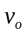
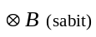
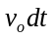
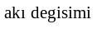
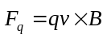
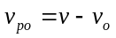
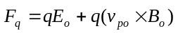
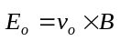
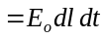
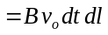
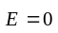

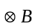
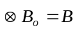

Şekil 2: Arabadaki ve yerde duran gözlemcilerin gözlediği elektriksel ve manyetik kuvvetler farklıdır; fakat toplam kuvvet aynıdır (Lorentz kuvveti).
Lorentz kuvvetinin bu şekilde anlatımı oldukça önemlidir. Aksi halde öğrenci neden elektrik ve manyetik alan kuvvetlerinin toplamına özel bir isim (Lorentz kuvveti) verilme ihtiyacı duyulduğunu anlamayacağı gibi, göreceli bir büyüklük olan hıza bağlı manyetik kuvvetin farklı gözlem ortamlarında farklı büyüklükte algılanmasının sonuçta bir çelişki olmadığını da göremeyecektir.

ile arasında da geçerli olan benzer anlatıma pek gerek olmasa da yine de daha iyi kavramayı sağlayacak çarpıcı bir örnek olarak, içi akışkan dolu halka şeklinde şeffaf bir borunun sisteminde xy düzlemine paralel bir eksen etrafında döndürülmesi halinde içindeki akışkanın alternatif akım gibi aktığının görülebileceği anlatılabilir. Öğrencinin kendi etrafında dönerken böyle bir halka boruyu kendisine göre belirli yatay bir eksen etrafında çevirerek bu alternatif akışı deneysel olarak görmesi sağlanabilir. Hidrolik indüksiyon da denilen bu örnek, elektrik jeneratörlerinde sabit akı yoğunluğu altında döndürülen bir sargı üzerinde sinüzoidal elektromotor kuvvet oluşumunun kütlesel benzeri için çarpıcı bir örnek olacaktır[4-5].

Sonuç
Manyetik alanın elektrik yükleri üzerindeki etkisi ve Faraday indüksiyon yasasının anlatımında burada önerilen yöntemin yaklaşık iki-üç saatlik ilave bir sürede uygulanmasının öğrenciye ne kadar iyi bir kavrayış getireceği ortaya konulmuştur. Coriolis etkisinin temel fizik derslerinde anlatılması ise elektromanyetik alan teorisi derslerindeki önerilen anlatımı daha da kolaylaştıracaktır. Üstelik merkezkaç ve Coriolis alanları günlük hayatta sıkça karşılaşılan etkiler olduğu için öğrenci bu öğrendiklerini sık sık hatırlayacaktır. Önerilen anlatım sonucunda, özellikle konuları kavrayarak öğrenmek isteyen öğrenciler için temel bazı manyetik alan denklemleri, inanılması gereken kabuller olmaktan çıkıp uzayın özelliğinin doğal sonuçları olarak algılanmasını sağlayacaktır.

Kaynaklar
- Halliday, D. ve Resnick, R., Fiziğin Temelleri (Çeviren: Yalçın, C.), Savaş-Teori Yayınları, Ankara, 1985.
- Schäfer, G., "Gravitomagnetic Effects", General Relativity and Gravitation, Volume 36, Number 10, Sayfa: 2223-2235, 2004.
- Price, J., A Coriolis Tutorial (elektronik kitap), Woods Hole Oceanographic Institution, http://www.whoi.edu/science/PO/people/jprice/class/aCt.pdf , Version 3.3, 2006.
- Tatum, J. B., “The effect of the coriolis force on the flight of a bird” The Auk 97, 99–117, 1980.
- Ising, G., “Die physikalische Möglichkeit eines tierischen Orientierungssinnes auf Basis der Erdrotation”, Arkiv för Matematik, Astronomi och Fysik, 32A (18): 1-23, 1945.

